天降财神系统策划案

|  |  |  |  |
| --- | --- | --- | --- |
| **文档状态** | **■草案 □修正案 □发布案** | | |
| **文档列表** | | | |
| **文档版本** | **修改时间** | **修改人** | **修改内容** |
| **V1.0** | **2018/12/24** | **段铭** | **建立文档** |
|  |  |  |  |
|  |  |  |  |
|  |  |  |  |

# 设计目的

* 独特趣味性的探索玩法
* 活跃

# 设计方向

* 遇见财神有奖励

# 需求设计

## 3.1功能内容

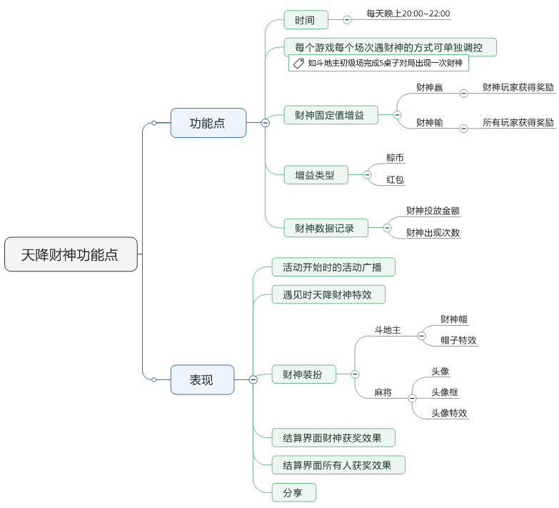

## 4.1界面需求

### 4.1.1天降财神活动提示

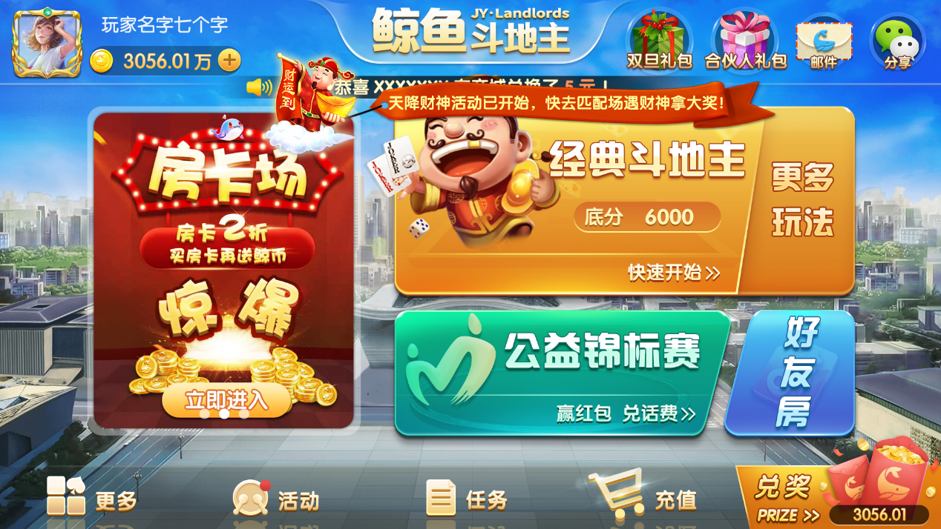

* 天降财神活动开始时，在大厅或该活动的匹配场内显示活动提示，所有人可见
* 提示内容：天降财神活动已开始，快去匹配场遇财神拿大奖！

### 4.1.2 游戏中遇见财神界面

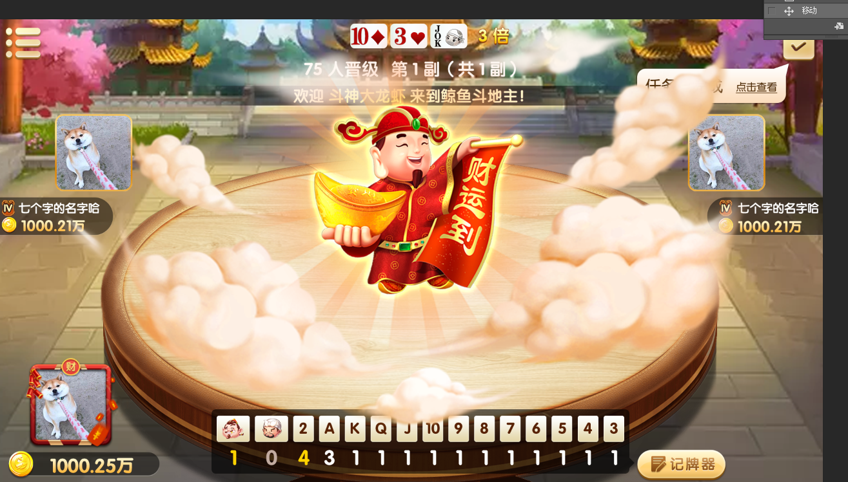

* 活动的匹配场中，有一定概率遇见财神
* 遇见财神后，播放动画同时播放财神到音效，其中一个人可被财神附体
* 被附体后的玩家发生变化：头像位置显示财神，不受出来逻辑影响，播放随机动作

### 4.1.3 结算界面（财神胜利）

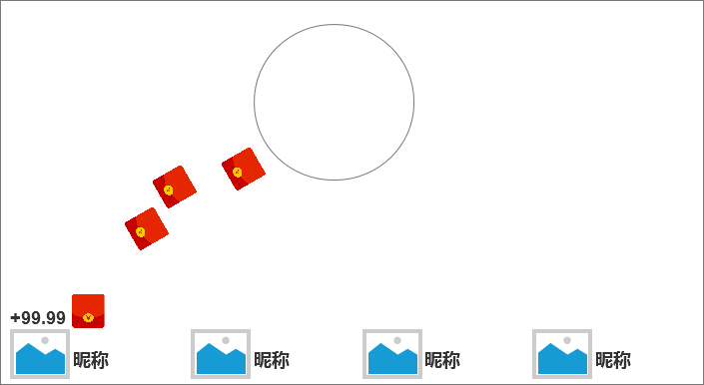

* 财神胜利的效果，所有玩家能看到
* 财神从附身的玩家头像上飞到上方，给附身的玩家发放奖励特效
* 同时播放恭喜你发财音效

### 4.1.4 结算界面（财神失败）



* 财神胜利的效果，所有玩家能看到
* 财神从附身的玩家头像上飞到上方，给所有玩家发放奖励特效
* 同时播放恭喜你发财音效

### 4.1.5 财神分享界面



* 结算界面播放完财神散钱动画后，弹出分享界面
* 该局所有玩家都可分享
* 结算界面的弹出顺序：财神＞等级＞炫耀

## 5.2后端功能需求

### 5.2.1 活动时间

* 每类游戏每个场可单独调控时间
* 开始时间~结束时间

### 5.2.2 财神出现方式

* 活动开始时，服务器根据该游戏该场次的对局局数来计算财神出现的频率，如每10局出现1次财神

### 5.2.3 财神附体方式

* 财神出，该局只有一个玩家获得财神增益效果
* 随机附体到一个玩家

### 5.2.4 增益计算

* 该局游戏结算时，财神赢，财神玩家获得额外收益
* 该局游戏结算时，财神输，该局所有玩家获得
* 只要正分就算赢

### 5.2.5 增益内容

* 赠送固定额度的鲸币或红包券，不同游戏不同场次可单独调控
* 奖品类型为鲸币或红包券，不同游戏不同场次可单独调控权重值

### 5.2.6 数据记录

* 每个财神活动，财神投放的金额
* 每个财神活动，财神出现次数